Megdöbbentő állategészségügyi és állatjóléti hiányosságokat tárt fel a Nébih egy Borsod-Abaúj-Zemplén vármegyei szarvasmarhatartónál
Súlyosan és többszörösen jogsértő állattartási gyakorlat miatt intézkedtek a Nemzeti Élelmiszerlánc-biztonsági Hivatal (Nébih) ellenőrei 2023. áprilisában egy Borsod-Abaúj-Zemplén vármegyei állattartónál. A helyszínen bejelentés nélkül, jogsértően tartottak szarvasmarhákat, mely során az állategészségügyi, a járványvédelmi, valamint az állatjóléti követelményeket sem teljesítették. A Nébih az állatok tartóival szemben hatósági eljárást indított, ami jelenleg is folyamatban van.
A szakembereket is próbára tevő körülményekkel szembesültek a Nébih ellenőrei egy Borsod-Abaúj-Zemplén vármegyei helyszínen. Az ellenőrzött „telepen” nem jelentettek be állattartási tevékenységet, és az ott látottak sem feleltek meg a jogszabályi követelményeknek, így a Nébih ellenőrei azonnali hatállyal forgalmi korlátozást rendeltek el. Az intézkedés oka többek között az állomány ismeretlen állategészségügyi státusza, a nyomonkövethetőség, valamint a kötelező nyilvántartások hiánya. Olyan alapvető dokumentumok hiányoztak, mint az állomány-nyilvántartás, a gyógykezelési, a takarmányozási és a látogatási napló, de az állatok állategészségügyi felügyeletének ellátására sem volt írásbeli szerződés szolgáltató állatorvossal. A helyszínen az alapvető infrastrukturális feltételek (például járműfertőtlenítő, fekete-fehér öltöző, karantén istálló, boncolásra alkalmas hely, trágyatároló) sem voltak adottak.
Ezenfelül a szakemberek az állatvédelmi és -jóléti követelmények súlyos megsértését tapasztalták. A helyszínen nem voltak az időjárás viszontagságaitól óvó létesítmények (istálló, féltető), valamint – ezt részben pótló – természetes adottságokat sem biztosítottak az állatok számára (elégséges mennyiségű fa, sövény). Az állatokat penésszel nagymértékben szennyezett takarmánnyal etették, a legelésre szolgáló bekerített terület pedig vegetációmentes, letaposott, sáros és felázott volt.
Az ellenőrök a „telep” bejárása során 3, szalmával letakart – köztük egy jelöletlen – tehénhullát, valamint 10, különböző bomlottsági állapotú borjú hullát és további állati testrészeket leltek fel.
A szakemberek az állatok tartására, takarmányozására vonatkozóan állatvédelmi kötelezéseket rendeltek el, valamint az állattartókkal szemben hatósági eljárás indult. Az eljárás, valamint a bírság megállapítása folyamatban van. Mivel a jogsértések bűncselekmény gyanúját is felvetették, így a hivatal ellenőrei a helyi rendőrkapitányságot is értesítették, akik szintén kiszálltak a helyszínre.
A témában figyelmükbe ajánljuk az alábbi információforrásokat:
Az érintett adatai elérhetőek a jogsértés listán.
Az ellenőrzés során készült fényképek letölthető (.zip) formában.
Az ellenőrzés közben feltárt hibákat, hiányosságokat bemutató videó a cikkben leírtak vizuális bemutatására szolgál, többletinformációt nem tartalmaz.
Sajtókapcsolat:
- nebih@nebih.gov.hu
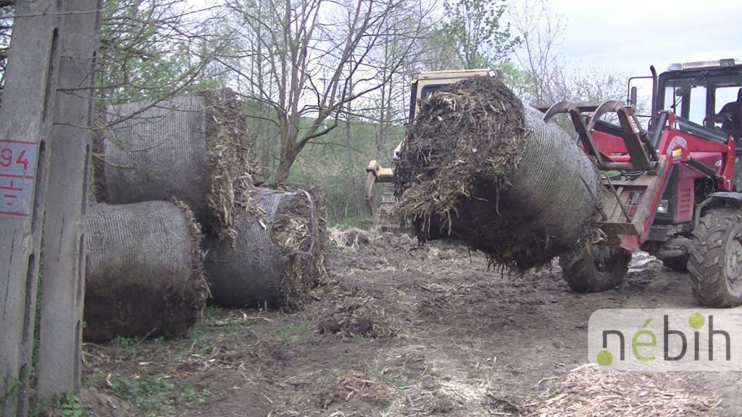 | © Nemzeti Élelmiszerlánc-biztonsági Hivatal
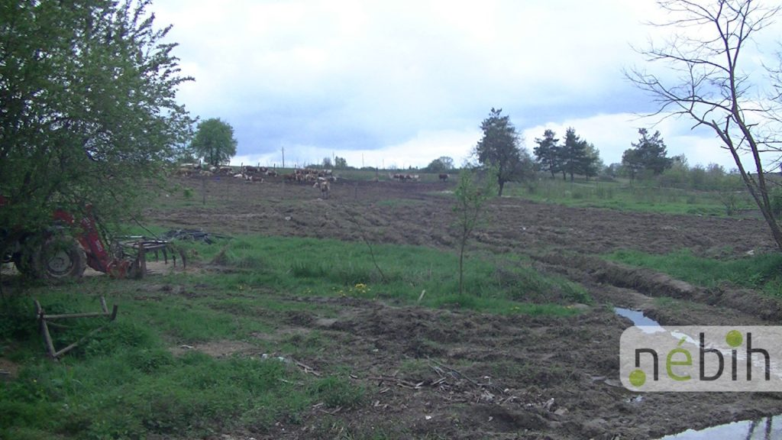 | © Nemzeti Élelmiszerlánc-biztonsági Hivatal
Eredeti tartalom: Nemzeti Élelmiszerlánc-biztonsági Hivatal
Továbbította: Helló Sajtó! Üzleti Sajtószolgálat
Ez a sajtóközlemény a következő linken érhető el:

